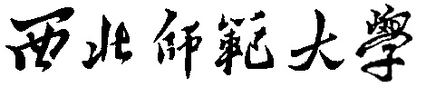

软件系统设计说明书

题 目： 毕业设计选题系统
学 院： 计算机科学与工程学院
专 业： 计算机科学与技术(师)
班 级： 2018 级计师一班
团队名称： The Superego
指导教师： 代祖华

目 录
1. 概述 1
1.1项目背景 1
1.2开发目的 1
2.总体设计 2
2.1软件描述 2
2.2设计方法 2
2.3总体设计图 3
3.接口设计 3
3.1用户接口 3
3.2外部接口 3
3.3内部接口 4
4.数据库设计 4
4.1概念模型设计 4
4.2关系模型设计 4
4.3物理模型设计 5
5. 功能模块设计 8
5.1功能结构图 8
5.2功能模块划分 9
5.3 软件的重用方案 10
5.4 设计关键类的重点服务 11
6.体系结构建模 11
6.1构件图 11
6.2配置图 12
7.参考资料 13

概述

1.1项目背景
随着教育改革的不断深化,全社会信息化、收集化培植热潮的兴起,建立一套能够适应这些改变的行政管理方案也就显得尤为重要。随着在校大学生人数的不断增加，教务系统的数据量也不断的上涨。以往的毕业设计选题是随堂报名。这种方法虽然直接，但是造成选题的盲目性和教务处处理数据的繁重性。为了减轻教务处工作，以及每个学生更好的选择自己所喜欢的课题。针对学生选题这一环节，本系统从学生网上自主选题以及教师的课题发布两个大方面进行了设计，基本实现了学生的在线信息查询、选题功能以及教师对课题信息发布的管理等功能。

1.2开发目的
每年毕业临近时，都有优良的毕业生需要进行毕业设计，这其中的首要关节就是课题的选择，以往指导老师都是采用人工手写方式给学生们提供相关的毕业课题提供学生选择，如果指导老师带领的学生比较多，或者是当年毕业的学生比较多，这样就造成学生的毕业课题选择很混乱，指导老师难于统计学生的毕业课题选择情况等一系列问题，基于这些传统问题，我们需要一个能够自动统计，实时分配课题的一个管理平台来帮助学生、指导老师。此系统的开发，主要目的是使老师能更好地管理课程设计，也能使学生能更好地把自己想要选的课程准确无误的选出来，使在选择毕业课题时期的学生能有条不紊的进行。

2.总体设计

2.1软件描述
选题系统就是导师与毕业生进行双向选择的一个平台,提供学生选择导师及其研究方向、导师筛选学生。在毕业生选题系统中,学生可以随时浏览自己心仪的题目并且选择该题目，然后等待出题老师录取;教师可以查询已选择自己给出题目的学生，并根据学生情况决定是否选择该学生;教务员可以查看、修改和删除系统内的所有学生、教师个人信息和所有题目的信息，并且可通过可选题目的查询，待录取题目的查询和已录取题目的查询了解整个毕业设计的总体工作进展情况。在毕业设计选题阶段，该系统可以高效率的进行选题等双向选取工作，并且给教务处老师的工作也减轻了一定压力，方便学生选题，和教师沟通等，也有利于学院开展选题工作，效率高。

2.2设计方法
通过分析浏览器服务器结构的特点并结合选题的实际情况，提出了基于浏览器服务器结构网上选课系统的基本设计思想，简要介绍了系统各功能模块及数据库的设计，着重讨论了用 SQL Server 数据库设计开发网上选课系统时的数据库访问技术和动态网页制作技术,通过该系统，使学生可以方便地进行网上选课。该B/S结构的系统在Windows 10系统平台下开发完成，计划使用Java或者Python作为开发语言，SQL Server 2012作为数据库。系统有较高的安全性和较好的性能。其中连接数据库的字符串可以随时在Web.config里修改，并经过编码加密，增加了灵活性，保护了数据库的安全。代码尽量使用存储过程和尽量减少数据库连接的打开时间等手段来提高性能。

2.3总体设计图
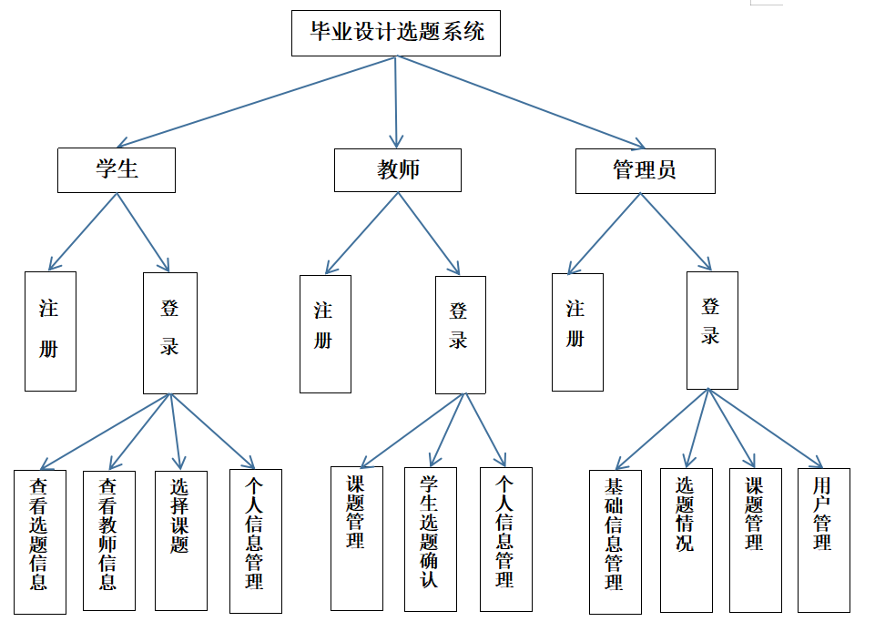
图2.3.1 软件系统状态图

3.接口设计

3.1用户接口
用ASP.NET4.0搭建,提供清晰简洁易用美观的用户界面。

3.2外部接口
数据存储:本系统设计大量数据的存储及处理，通过ADO.NET与MSSQL.Server2012Express进行交互。
邮件发送:本系统发送邮件采用Smtp模块，利用Gmail服务器进行邮件发送

3.3内部接口
本系统以数据为中心,网站各模块均通过ADO.NET与数据库服务器进行交互。页面跳转时，通过Session及querystring 传递参数。

4.数据库设计

4.1概念模型设计
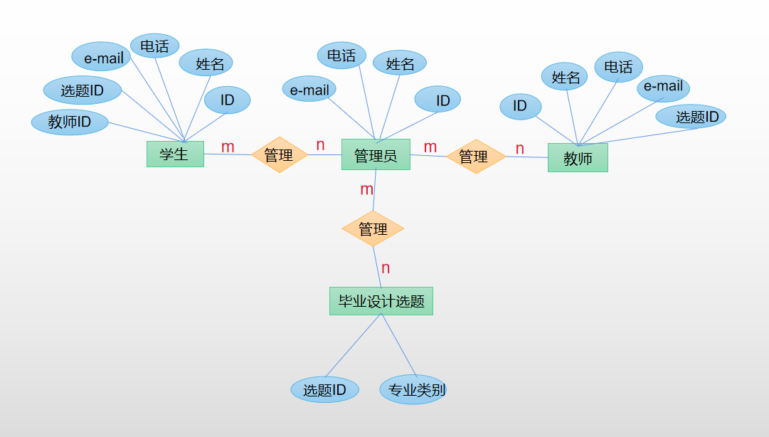
图4.1 E-R图

4.2关系模型设计
课题（课题编号，课题名称，课题难度，课题描述，审核状态，审核人，审核时间，教师编号，确定状态）
用户（用户编号，密码，有效标识，角色编号，教师编号，学号）
学生选择课题（课题编号，学号，确定状态，确认时间，解决方案）
教师（教师编号，姓名，性别，出生日期，身份证号，教师职称，professionId）
学生（学号，姓名，性别，出生日期，身份证号，班级，professionId）
权限（权限编号，privilegeMaster，privilegeMasterValue，privilegeOperation）
角色 （角色编号，角色名称，角色排序，角色描述）
功能模块 （功能编号，功能名称，功能请求路径，功能序号，图标，功能层级，是否有效，功能上级编号）
专业 （professionId，专业编号，专业名称，departmentId）
学校系部（departmentId，系部编号，系部名称）

4.3物理模型设计
数据库中表名列表
在设计数据库表时对记录设置数据完整性约束以及参考3NF，对字段设置域完整性、参照完整性、自定义完整性等三类数据完整性。数据完整性约束是为了防止不符合规范的数据进入数据库，在用户对数据进行插入、修改、删除等操作时，DBMS自动按照一定的约束条件对数据进行监测，使不符合规范的数据不能进入数据库，以确保数据库中存储的数据正确、有效、相容。综合以上条件数据库设计表一共10张表。本系统数据库中包括：

4.3.1课题表
列名 | 说明 | 类型和长度 | 约束
taskno | 课题编号 | int | 主键
Taskname | 课题名称 | navrchar(80) | 非空
taskdifficulty | 课题难度 | navrchar(4) | 非空
taskdescride | 审核描述 | navrchar(1000)
auditflag | 审核状态 | bit
audituserno | 审核人 | Varchar(15) | 外键
audittime | 审核时间 | datatime
eno | 教师编号 | Varchar(15)
sStatus | 选题确认状态 | bit | 默认为0（未确认）

4.3.2用户表
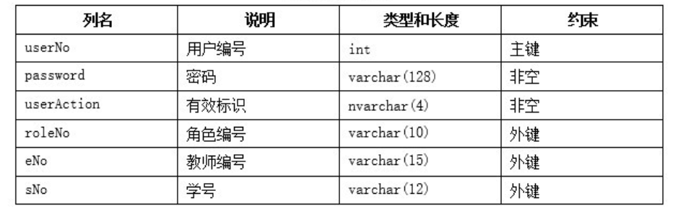

4.3.3学生选题课题表
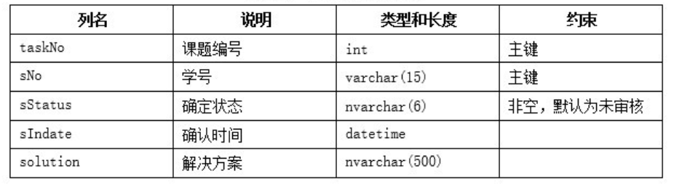

4.3.4教师表
列名 | 说明 | 类型和长度 | 约束
eno | 教师编号 | int | 主键
enane | 教师名称 | Navrchar(20) | 非空
esex | 性别 | Navrchar(4)
ebirthday | 出生日期 | datatime
idnumber | 身份证号 | Varchar(18) | 唯一
title | 教师职称 | Navrchar(20)
professionID | 专业编号 | int | 外键

4.3.5学生表
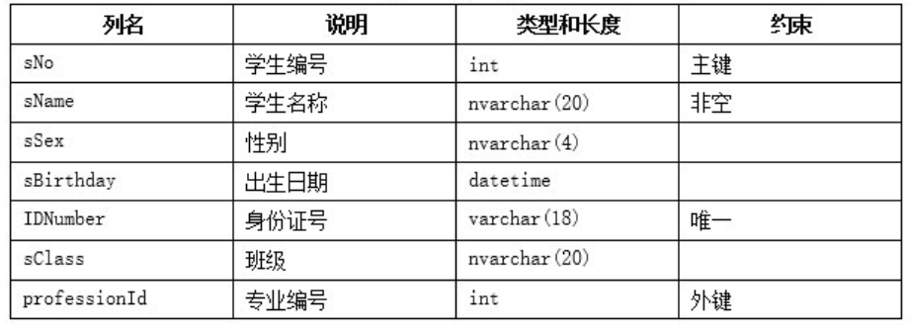

4.3.6权限表
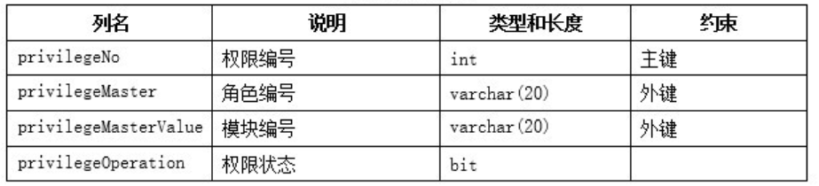

4.3.7角色表
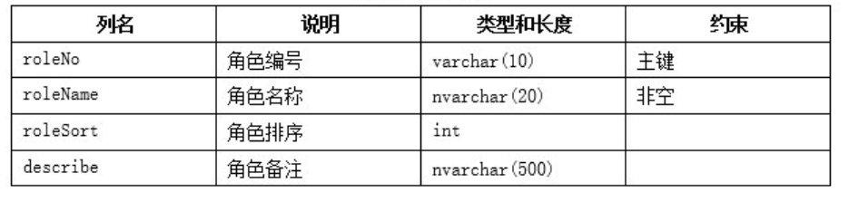

4.3.8功能表
列名 | 说明 | 类型和长度 | 约束
methodno | 功能编号 | varchar(20) | 主键
methodname | 功能名称 | Varchar(50) | 非空
methodUr1 | 功能请求路径 | Varchar(500) | 非空
methodNum | 功能序号 | int
imageSrc | 图标 | Varchar(100)
methodLevel | 功能层级 | int
isAction | 专业编号 | bit
methodParentNo | 是否有效 | Varchar(20)
menuNo | 功能上级编号 | Varchar(10)

4.3.9专业表
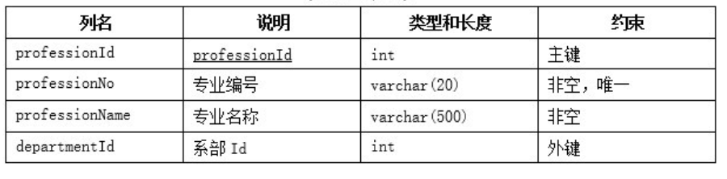

4.3.10系部表
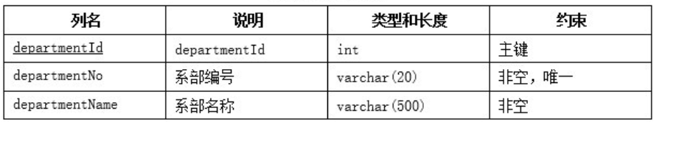

功能模块设计

5.1功能结构图

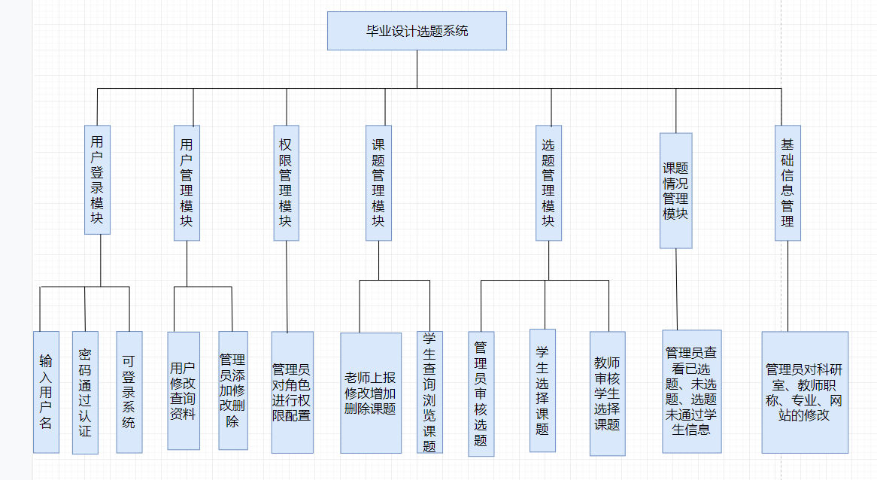

5.2功能模块划分
（1）用户登录模块
功能描述：此模块的主要功能是实现用户登录。用户输入用户名、密码通过系统认证，可登录系统。
输入：用户名、密码；
输出：登录成功进入主界面或者登录失败重新登录。
（2）用户管理模块
功能描述:此模块的主要功能是管理员和用户对信息的管理。用户进行修改资料， 查询资料。管理员添加、修改、删除用户信息。
输入：用户修改和查询资料数据以及管理员添加、修改、删除用户信息；
输出：修改成功或查询成功显示相应数据. 添加成功或者修改成功或者删除成功。
（3）权限管理模块
功能描述：此模块的功能是用来配置权限信息的。管理员对角色和用户进行权限信息的配置。
输入：权限信息配置；
输出：权限配置成功。
（4）课题管理模块
功能描述：此模块的功能是老师设置课题，学生来浏览课题。
教师：在系统上报课题，设置课题难度，修改课题，添加课题和删除课题；
学生：浏览本专业所有老师上报的可选课题；
输入：教师设置课题难度或者修改课题或者添加课题或者删除课题、学生输入要浏览课题题目；
输出：课题设置成功或者修改成功或者添加成功或者删除成功，浏览相应课题信息。
（5）选题管理模块
功能描述：此模块的功能是管理员审核课题，学生选择课题，教师审核学生选择课题。
管理员：对所有上报课题的内容和难度进行审核，审核通过的课题则为可选课题；
学生：可以以根据选题要求自主选择题目，并直接把选题请求提交到教师；
教师：审核学生所选择的选题；
输入：管理审核课题、学生选择课题、教师审核学生选择课题；
输出：审核通过转入可选课题、选题提交教师审核、审核通过或者审核不通过重新选题。
（6）选题情况管理模块
功能描述：此模块是管理员管理选题情况的。可以查看已选题、未选题以及选题但未被老师通过的学生信息。
输入：管理员查看学生选题情况；
输出：展示学生的各种选题情况信息。
（7）基础信息管理模块
功能描述：此模块是管理员用来对系统基本信息管理的。管理员对科研室、教师职称、系部、专业和修改系统网站的名称。
输入：管理修改各种基础信息；
输出：基础信息修改。

5.3 软件的重用方案
（1）代码的重用性
在开发系统的过程当中，我们采用的代码都是比较简单的，所以在某种程度上来说，如果有人想在我们的代码上继续研究开发，可以继续使用我们的代码去开发，但是如果他们想用自己的代码去实现自己的系统目标，也可以采用我们系统的相关类，以及对象的重用，这些都是相对来说比较简单的，开发者可以简单的读懂代码的类以及对象，然后可以根据他们的想法去开发自己的项目。
（2）项目的重用性
在开发项目的过程中，因为我们设计的是毕业设计选题系统，所以在各项功能方面相对于一些高要求的高校来说，可能还村子啊一定的欠缺，但是基本上是适用的。那么在后期的开发研究的过程当中，我们还是可以继续在这个项目的研究上进行开发，当然，一些同行要是想在我们的系统上继续进行开发，也是相对来说可以的，因为在一些功能的设计上，可能还是不太健全，但是在经过后期的修改之后，这样的情况相对来说是可以改变的，然后将系统的功能完善，争取适合所有高校。
（3）项目的领域上
在项目的领域方面，我想我们的项目是跟着社会的发展走，随着在校大学生人数的不断增加，教务系统的数据量也不断的上涨。以往的毕业设计选题是随堂报名。这种方法虽然直接，但是造成选题的盲目性和教务处处理数据的繁重性。为了减轻教务处工作，以及每个学生更好的选择自己所喜欢的课题。针对学生选题这一环节，本系统从学生网上自主选题以及教师的课题发布两个大方面进行了设计，基本实现了学生的在线信息查询、选题功能以及教师对课题信息发布的管理等功能。

5.4 设计关键类的重点服务
（1）用户登录
毕业设计选题设计系统使用时段比较集中，要保障在学生、教师、管理员在登录高峰期系统不会崩溃。
（2）权限管理
管理员对角色和用户进行权限信息的配置。
（3）课题管理
此模块的功能是老师设置课题，学生来浏览课题。教师在系统上报课题，设置课题难度，修改课题，添加课题和删除课题；学生能够浏览本专业所有老师上报的可选课题。

6.体系结构建模

6.1构件图
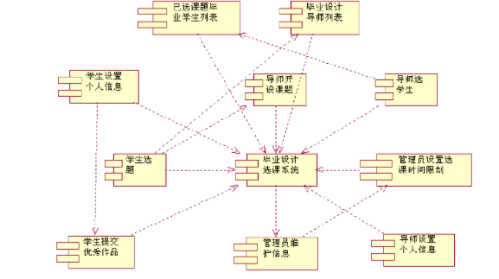

图6.1.1 选课系统构件图

6.2配置图

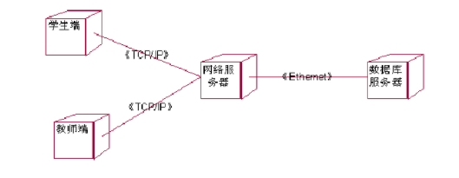图6.2.1 选课系统配置图

7.参考资料
[1] 贾铁军.软件工程与实践[M].清华大学出版社,2016.
[2] 章忠宪.ASP.NET应用程序开发技术[M].机械工业出版社,2014.
[3] 王丹丹，陈康.软件工程技术现状与发展趋势[].信息与电脑(理论版),2016(6):50-51.
[4] 白尚旺,党伟超.软件分析建模与PowerDesigner实现[M].清华大学出版社,2010.
[5] 王小科.ASP.NET典型模块开发全程实录[M].清华大学出版社,2013.
[6] 福勒.企业应架构模式[M].北京机械工业出版社,2010.
[7] 任靖.浅析ASP.NET MVC框架开发特性[J].信息记录材料,2018,19(06):46-47.

